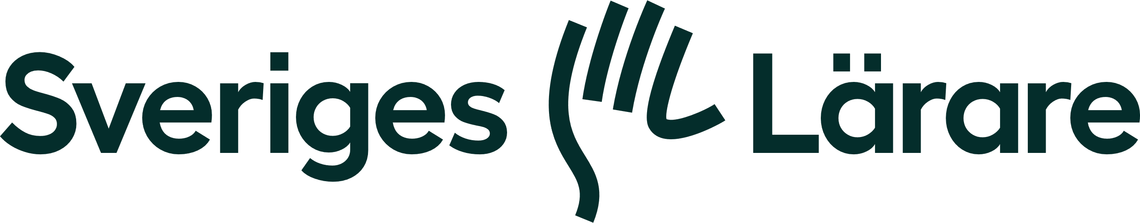 2024-02-08

1- 24 Styrelsemöte Sveriges Lärare i Leksand
Närvarande: Stefan Olsson, Peter Brask, Elin Lundberg, Ulrika Hedbom, Linda Bergman, Jenny Bergman Högberg, Marie Smedborn Modig, Marko Pulkkinen
- Föregående protokoll gås igenom.
- Fastställande av dagordning.
- Ulrika Hedbom utses till protokolljusterare.
- Samverkansfrågor:
Försam - Möte nästa vecka
Grundsam – protokoll finns att läsa på intranätet.
Gysam – På gymnasiet har det varit diskussion kring vilka bisysslor som ska anmälas och varför. Frågan tas upp på kommande Gysam 14/2. Från hösten ska alla börja med avstämningsperioder, fyra stycken under läsåret.
Cesam – 50% av investeringsbudgeten är inte använd. En mindre del av detta kan flyttas till 2024. Kommunen ska investera i olika energibesparingsåtgärder, med bla solceller på gymnasiet. Statistik gällande tillbud och olyckor, KIA används mer nu och visar också på uppgång i anmälningar. Detta beror troligen på att fler nu börjat rapportera när något händer. Styrelsen diskuterar systematiskt kvalitetsarbete och hur det följs upp.
- Ekonomisk rapportering. Stefan går igenom det ekonomiska resultatet för 2023. Budgeten är i balans.
- Årsmötet kommer att äga rum 21/3 k. 18.15 i Plenisalen. Vi bjuder på smörgåstårta, kaffe och kaka som inhandlas på Coop. Vi behöver utse en spetsig valberedning som kompenseras med en ledig dag, för att ha möjlighet att göra ett bra jobb. Förslag på personer till valberedning meddelas Peter senast fredag 16/2.
- Övriga frågor:
- Vi behöver se över utbildningsbehovet hos både styrelse och ombud.
- Vi försöker göra fler medlemsaktiviteter under året, t.ex. en After work. Vi ber om förslag på årsmötet.
- Löneprocessen. Vi efterfrågar information om löneanalys, som skulle genomföras efter förra lönerevisionen. Vi har inte heller fått någon tidsplan för detta årets lönerevision. Jenny skickar ett mail till Anna på HR om detta.
- Nästa möte: Torsdag 7/3 kl. 16.00

Ordförande Sekreterare Justerare

Peter Brask Linda Bergman Ulrika Hedbom
.

